BÁO CÁO BASH SHELL 1

Phương pháp kiểm thử: Hầu hết các bài tập đều là phép toán với các số cơ bản nên hoàn toàn có thể tính tay để kiểm tra và đối chiều kết quả với chương trình.

Câu 1. Yêu cầu:

* Hiển thị chuỗi “Đây là chương trình script số 1”.
* Hiển thị ngày tháng và thời gian tại thời điểm hiện tại.

Kết quả khi chạy chương trình:

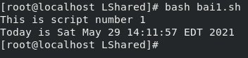

Câu 2. Yêu cầu:

* Nhập vào 2 số a, b. Xuất kết quả của: a + b, a – b, a \* b, a / b.

Kết quả khi chạy thử chương trình:

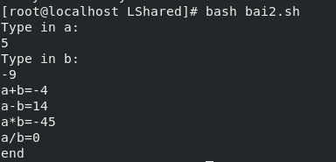

Câu 3. Yêu cầu:

* Nhập vào 2 số a, b. Xuất ra kết quả *Max(a, b)*, *Min(a, b)*

Kết quả chạy thử chương trình:

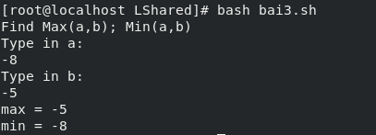

Câu 4. Yêu cầu: Viết chương trình in ra bảng cửu chương của số n cho trước

Kết quả khi chạy chương trình:

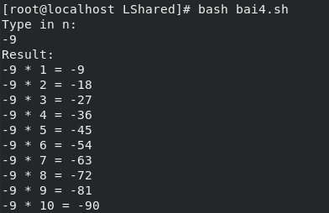

Câu 5. Yêu cầu:

* Viết chương trình cho phép nhập vào một mảng. Tính tổng tất cả các giá trị âm trong mảng.

Kết quả khi chạy chương trình:

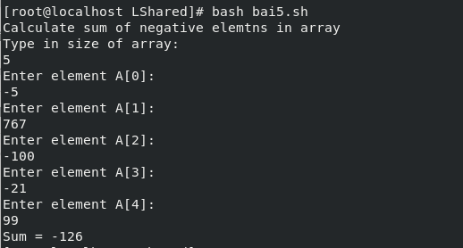

Câu 6. Yêu cầu:

* Viết Script thực thi dạng *Max2 a b* đưa ra kết quả *Max(a, b)* với *a, b* là các đối số cho trước khi thực thi Script.

Kết quả:

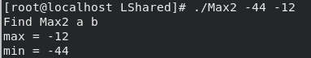

Câu 7. Yêu cầu:

* Viết Script thực thi dạng ./Max3 a b c => Đưa ra kết quả của Max(a, b, c).

Kết quả khi chạy chương trình:

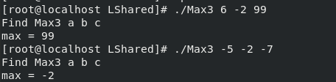

Câu 8. Yêu cầu:

* Viết Script nhập vào 1 số nguyên n > 1. Tính tổng *1 + 2 + … + n*.

Kết quả khi chạy chương trình:

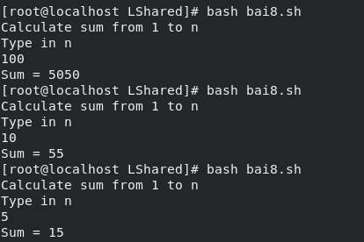

Câu 9. Yêu cầu:

* Tương tự yêu cầu 8, nhưng viết theo dạng thực thi ./Tong n với n là số nguyên dương cho trước.

Kết quả chạy:

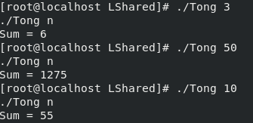

Câu 10. Yêu cầu: Viết Script tạo cây thư mục sau

/home/<user>

DH

CD

HCDH

Network

OOP

Ở bài làm này thư mục /home/<user> được thay thế bằng thư mục /Har

Kết quả chạy chương trình:

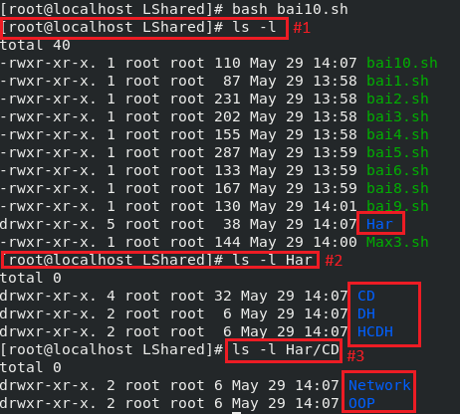

Các bước kiểm tra:

#1: lần list thứ nhất cho thấy xuất hiện thư mục /Har

#2: list trong thư mục Har, xuất hiện thêm 3 thư mục CD, DH và HCDH

#3: list lần ba trong thư mục CD, thấy trong đó gồm 2 thư mục Network và OOP

→ Chương trình hoạt động đúng yêu cầu đề bài